**ΜΟΝΟΛΕΠΤΟΣ ΣΙΓΗ ΕΙΣ ΜΝΗΜΗ ΤΟΥ ΜΑΡΚΟΥ ΔΡΑΚΟΥ ΚΑΤΑ ΤΗ ΣΥΝΕΔΡΙΑΣΗ ΤΗΣ ΕΚΤΕΛΕΣΤΙΚΗΣ ΕΠΙΤΡΟΠΗΣ ΤΗΣ ΕΠΟΕΤ (ΟΗΟ-ΣΕΚ)**

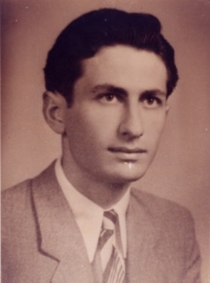

**Ο Θεός και η Πατρίδα με καλούν, πατέρα.**

**Ζητώ την ευχή σου Μάρκος Δράκος**

Η συνεδρίαση της Εκτελεστικής Επιτροπής της ΕΠΟΕΤ (ΟΗΟ-ΣΕΚ) στις 18 Ιανουαρίου, συνέπεσε με την συμπλήρωση 61 χρόνων από εκείνη τη μέρα ... όπου γράφτηκε με χρυσά γράμματα το όνομα ΜΑΡΚΟΣ ΔΡΑΚΟΣ στην ενδοξότερη σελίδα της Ελληνικής μας Ιστορίας. Εκεί που η ελληνική περηφάνια, αψηφούσε κάθε κίνδυνο, εκεί που η παλικαριά αψηφούσε κάθε είδους φόβο και μετατρεπόταν σε αποφασιστικότητα και αγώνα, αναδεικνύοντας μέχρι και σήμερα πρότυπα ηρώων για τις παρούσες αλλά και τις μελλοντικές γενιές.

Σαν ελάχιστο φόρο τιμής, πριν την έναρξη της συνεδρίασης τηρήθηκε μονόλεπτος σιγή στην μνήμη του ΜΑΡΚΟΥ ΔΡΑΚΟΥ.

